教务处函〔2014〕37号

关于征订2014-2015-2学期教材的通知

各教学系、部、中心：
教材征订工作是教学全过程管理的一个重要环节，为做好2014-2015-2学期教材征订工作，现将有关事项通知如下：
一、教材选用征订的原则
在教材选用时，由任课教师提供可选教材，教研室主任落实、系部确定后，将课程名称、教材名称、主编、出版社、版次等准确信息报回教务处审核，由教务处负责向供书单位征订，并保证所用教材均为正版教材。要求必须选用与其层次相符合的国家统编教材，优先选用国家“十二五”规划教材。
在编写校本教材的过程中，各系部主任负责，严格遴选主编、参编人员，实行主编负责，把握教材内容。系、部、中心主任、教务处处长分别对教材审核，由教务处安排进行印制。
二、教材征订选用程序及时间安排
各系、部、中心在接到教材征订目录后，要认真组织各教研室教师在对原使用教材进行科学评价的基础上，按照教材选用征
订的原则，认真进行选订，选定后须由教研室主任填写并由系、部、中心主任审核签字后于2014年12月31日前交教务处。

附件：2014-2015-2学期教材征订目录
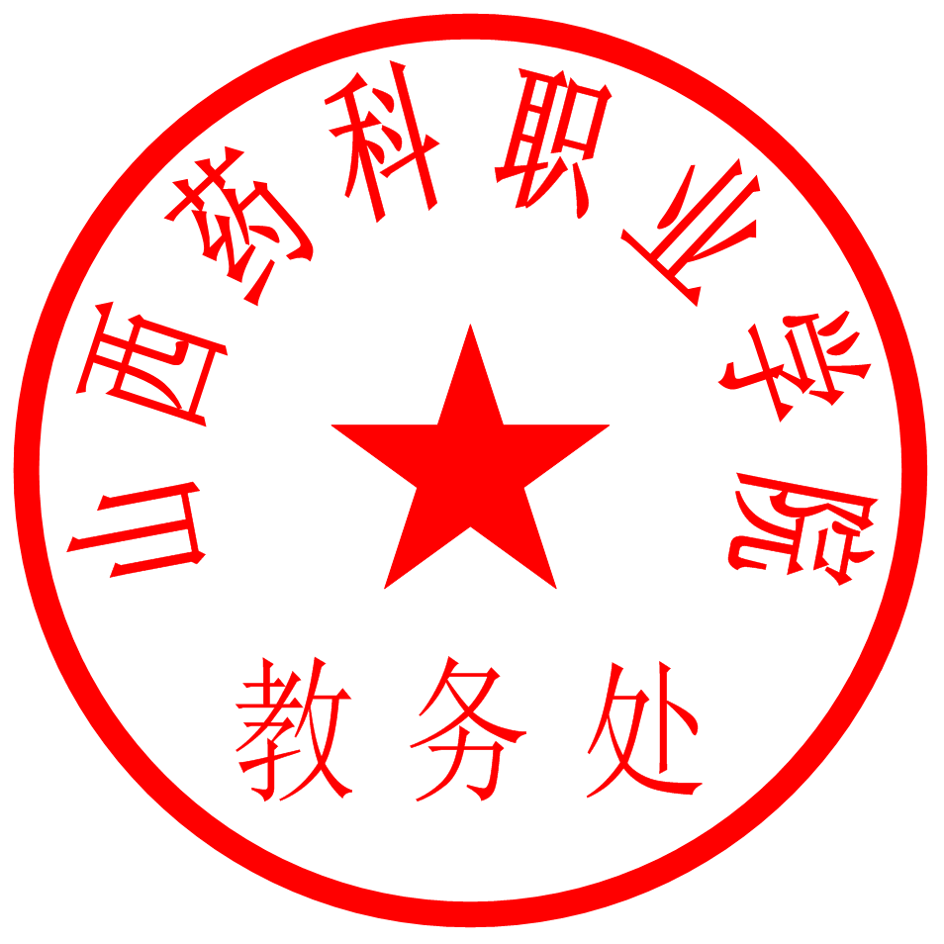

山西药科职业学院
教 务 处
2014年12月27日

（公开属性：主动公开）

